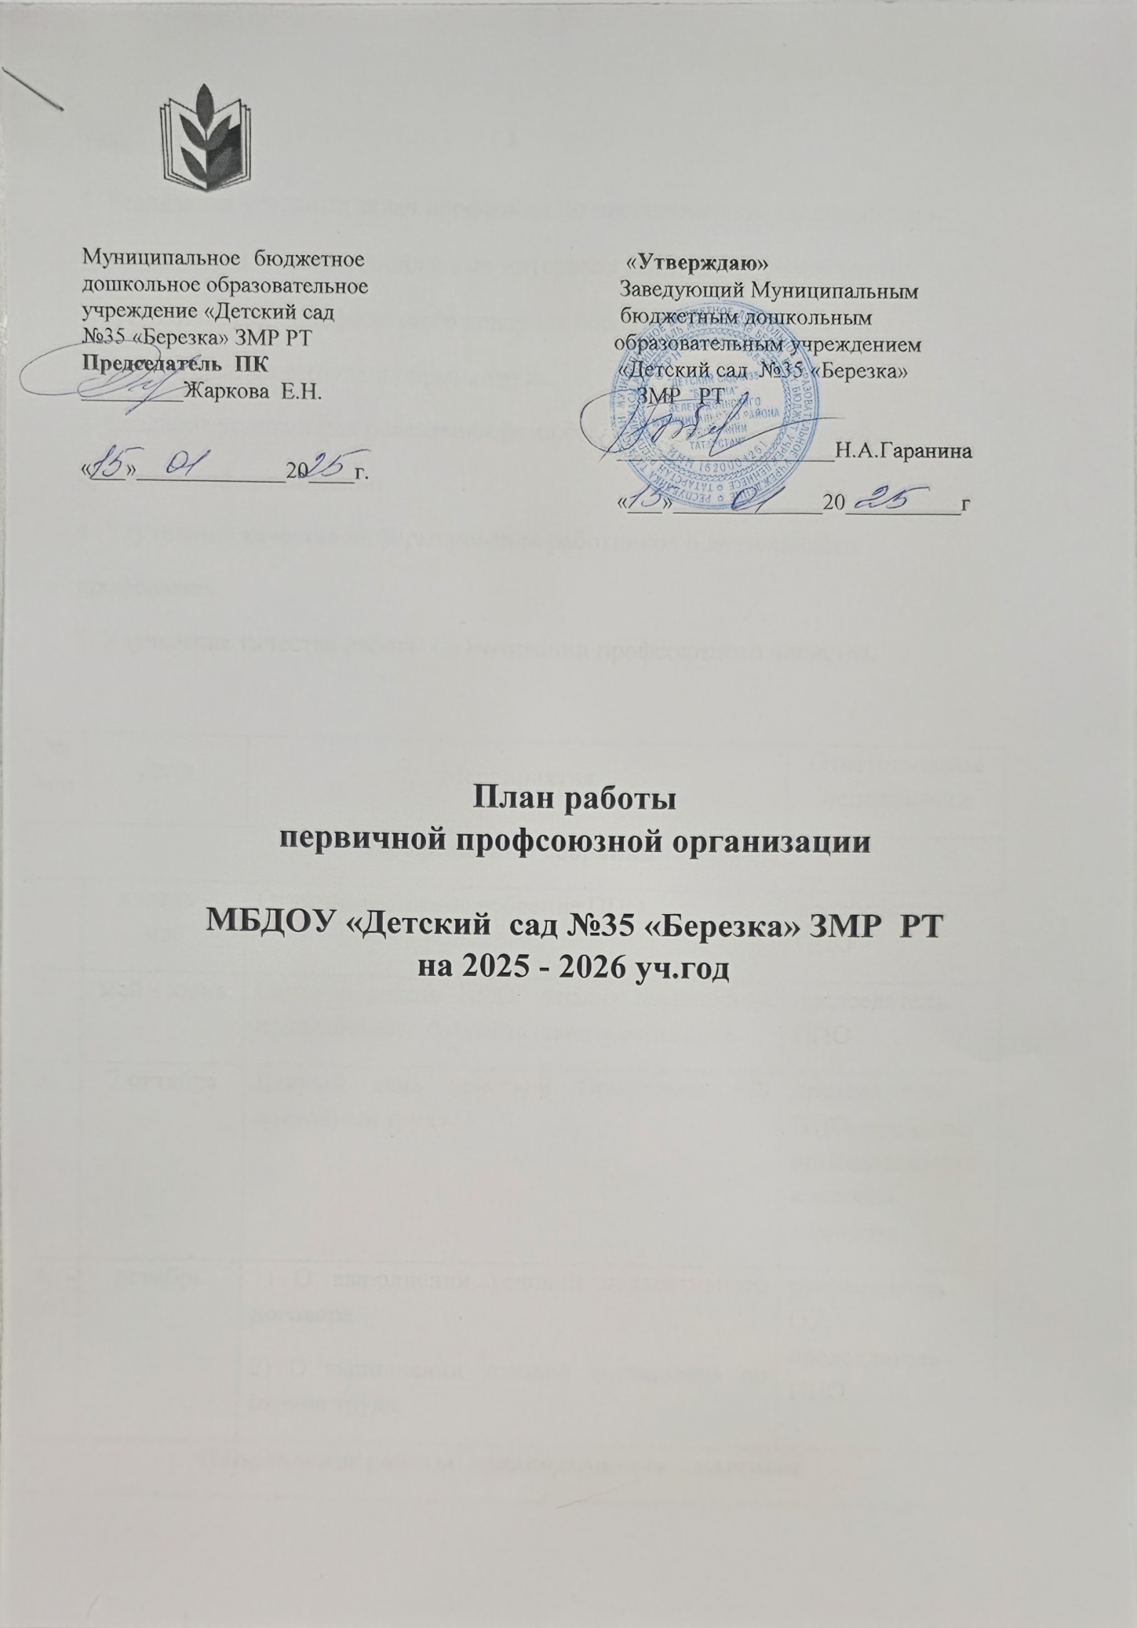

Задачи:
1. Реализация уставных задач профсоюза по представительству социально-
трудовых прав и профессиональных интересов работников учреждения.
2. Осуществление профсоюзного контроля соблюдения в учреждении
законодательства о труде и охраны труда.
3. Создание условий для реализации разносторонних интересов членов
профсоюзной организации.
4. Улучшение качества информирования работников о деятельности
профсоюзов.
5. Улучшение качества работы по мотивации профсоюзного членства.

№ п/п | Дата | Мероприятия | Ответственные исполнители
Профсоюзные собрания
 | январь - май | Отчётно-выборное собрание ППО | председатель ППО
 | май - июнь | Отчет о работе ППО. Анализ выполнения профсоюзного бюджета (сметы расходов). | председатель ППО
 | 7 октября | Единый день действий Профсоюза «За достойный труд». | председатель ППО, профком, организационно-массовая комиссия
 | декабрь | 1) О выполнении условий коллективного договора.  2) О выполнении условий соглашения по охране труда. | руководитель ОУ, председатель ППО
Направление работы: организационно – массовое
 | в течение года | Ведение учёта членов Профсоюза в автоматизированной информационной системе (АИС) Общероссийского Профсоюза образования. | председатель ППО
 | ежемесячно | Согласование графиков работы (работники со сменным характером работы). | председатель ППО
 | в течение года | Оформление и систематизация профсоюзной документации (протоколы заседаний профкома, профсоюзных собраний, социальный паспорт, заявления). | председатель ППО
 | в течение года | День Профсоюза в образовательном учреждении. | председатели ППО
 | в течение года | Участие в комплексной спартакиаде среди работников образовательных учреждений . | председатели ППО
 | в течение года | Муниципальный проект . | председатели ППО
 | в течение года | Проект «Профсоюз – территория здоровья!». | председатели ППО
 | август - сентябрь | Согласование тарификации педагогических работников. | председатель ППО
 | сентябрь | Согласование расписания занятий. | председатель ППО
 | август -сентябрь | Подготовка предложений о награждении членов профсоюза к профессиональным праздникам. | председатель ППО, профком
Направление работы: информационное
 | в течение года | Организация работы по ведению электронного реестра учета членов профсоюза. | председатель ППО, профком
 | в течение года | Обновление Профсоюзного уголка. | председатель ППО, профком, организационно-массовая комиссия
 | в течение года | Формирование подборок материалов по социально-экономическим, правовым вопросам. | председатель ППО
 | в течение года | Организация работы по ведению профсоюзной страницы на сайте ОУ. | председатель ППО
 | в течение года | Мотивационная работа членов Профсоюза о клиентской системе лояльности | председатель ППО
Направление работы: охрана труда
 | январь | Организация контроля за обеспечением работников СИЗ, ведением карточек учета выдачи СИЗ. | председатель ППО, уполномоченный по ОТ, члены комиссии по ОТ
 | октябрь - ноябрь | Организация и проведение мониторинга по теме: «Сокращение документационной нагрузки учителей». | председатели ППО
 | в рамках подготовки к новому учебному году или в рамках Дня охраны труда (28 апреля) | Организация и проведение конкурса на звание «Лучшая группа». | председатель ППО, уполномоченный по ОТ, члены комиссии по ОТ
 | в течение года | Организация и проведение проверки состояния групп, оборудования на соответствие нормам и правилам охраны труда. | председатель ППО, уполномоченный по ОТ, члены комиссии по ОТ
 | в течение года | Участие представителя первичной профсоюзной организации образовательного учреждения в работе Комиссии по урегулированию споров между участниками образовательных отношений. | председатели ППО
 | в течение года | Участие представителя первичной профсоюзной организации образовательного учреждения в работе Комиссии по распределению стимулирующих выплат. | председатели ППО
 | в течение года | Участие представителя первичной профсоюзной организации образовательного учреждения в мероприятиях по охране труда и технике безопасности. | председатели ППО
 | в течение года | Осуществление контроля своевременного прохождения работниками обязательного медицинского осмотра. | председатель ППО, уполномоченный по ОТ, члены комиссии по ОТ
 | в течение года | Организация контроля за проведением плановых инструктажей по ОТ и ТБ. | члены комиссии по ОТ
Направление: культурно-массовая работа
 | в соответствии с календарем праздничных дат | Организация и проведение профессиональных праздников (День дошкольного работника, 8 марта и т.д.). | председатель ППО, члены культурно-массовой комиссии
 | 1 октября | Организация и проведение Дня пожилого человека. | председатель ППО
 | в течение года | Организация работы с ветеранами ВОВ, труда. | председатель ППО
 | в соответствии с календарем праздничных дат | Организация и проведение праздников: 23 Февраля, 8 Марта, 9 Мая. | председатель ППО
 | в течение года | Организация поздравлений членов профсоюза с 50, 55, 60 лет со дня рождения; памятными датами, событиями. | председатель ППО
Заседания профкома
 | январь | Утверждение плана работы первичной профсоюзной организаций образовательного учреждения. | председатели ППО
 | январь - март | Сопровождение участников городского конкурса профессионального мастерства «Педагог года – 2025». | председатели ППО
 | февраль | Мониторинг эффективности договорного регулирования социально-трудовых отношений в отрасли образования. | председатели ППО
 | март | Проведение заседания профсоюзного комитета первичной профсоюзной организации образовательного учреждения по вопросу реализации коллективного договора. | председатели ППО
 | апрель | Организация и проведение мониторинга по теме: «Соблюдение порядка и предоставление дополнительных гарантий при аттестации педагогических работников образовательных учреждений».  Информирование членов профсоюзных организаций об организации летней оздоровительной кампании 2025 года. | председатели ППО
 | апрель | Организация и проведение мониторинга по теме: «Соблюдение порядка и предоставление дополнительных гарантий при аттестации педагогических работников образовательных учреждений». | председатели ППО
 | апрель | О праздновании 1 и 9 Мая. | председатель ППО, профком
 | май | Участие во Всероссийской акции профсоюзов в День международной солидарности трудящихся. | председатели ППО
 | май | Формирование Публичного отчета ППО для размещения на сайте (профсоюзная страница) ОУ. | председатель ППО, профком
 | август, сентябрь | Об итогах тарификации педагогических работников. | председатель ППО
 | сентябрь | О рациональном использовании рабочего времени учителя (итоги составления и согласования расписания учебных занятий). | председатель ППО
 | сентябрь | Об организации и проведении Дня дошкольного работника, Дня пожилого человека. | председатель ППО, профком
 | сентябрь  (в соответствии с графиком) | Об итогах контроля организации и проведения медицинского осмотра сотрудников. | председатель ППО, профком
 | сентябрь  или  апрель | Об итогах проведения конкурса на звание «Лучшая группа». | председатель ППО, уполномоченный по ОТ
 | октябрь | О поздравлении работников бухгалтерии с профессиональным праздником. | председатель ППО, профком
 | ноябрь, декабрь | О подготовке и проведении профсоюзного собрания по выполнению условий коллективного договора и соглашения по охране труда. | председатель ППО, профком
 | ноябрь | Об организации и проведении новогодних мероприятий для детей членов профсоюза, членов профсоюза. | председатель ППО, профком
 | декабрь | Статистическая отчетность о деятельности первичной профсоюзной организации образовательного учреждения. | председатели ППО
 | декабрь,  июнь (май) | Анализ выполнения профсоюзного бюджета (сметы расходов) ППО. | председатель ППО, председатель ревизионной комиссии
 | декабрь  или  май | О заболеваемости работников по итогам учебного или календарного года (в зависимости от условий коллективного договора). | председатель ППО, члены комиссии по ОТ
 | сентябрь, декабрь, март, июнь, (1 раз в квартал) | Об итогах административно-общественного контроля состояния условий труда и техники безопасности. | председатель ППО, уполномоченный по ОТ
 | сентябрь, декабрь, март, июнь, (1 раз в квартал) | Об итогах проверки состояния групп, оборудования на соответствие нормам и правилам охраны труда. | председатель ППО, уполномоченный по ОТ
 | сентябрь, декабрь, март, июнь, (1 раз в квартал) | Об итогах контроля за проведением плановых инструктажей по ОТ и ТБ. | председатель ППО, уполномоченный по ОТ
 | в течение года | Об оказании материальной помощи членам профсоюза. | председатель ППО
 | в течение года | О поздравлении членов профсоюза с юбилейными датами и другими торжественными событиями (свадьба, рождение ребенка и др.). | председатель ППО, председатель культмассовой комиссии
 | декабрь | Об организации работы с членами профсоюза – предпенсионерами. | председатель ППО, председатель оргмассовой комиссии

--

Муниципальное бюджетное «Утверждаю»
дошкольное образовательное Заведующий Муниципальным
учреждение «Детский сад бюджетным дошкольным
№35 «Березка» ЗМР РТ образовательным учреждением
Председатель ПК «Детский сад №35 «Березка» _________Жаркова Е.Н. ЗМР РТ

___________________Н.А.Гаранина

«___»_____________20____г. Протокол № ___________
«___»_____________20__________г
Состав профкома
первичной профсоюзной организации
МБДОУ « Детский сад №35 «Березка»
ЗМР РТ

Контрольно-ревизионная комиссия
Председатель-Спирина Л.В.
Якубова А.С.
Конькова Д.С.
Кольцова Р.А.

Физкультурно-спортивная комиссия
Председатель- Пассаженникова Ю.С.
Орешина А.С.
Никитина Н.А

Культурно-массовая комиссия
Председатель- Тифорова А.Р.
Волкова Т.С.
Трифонова Е.Н.
Информационная комиссия
Председатель-Кулагина А.Д.
Люлина Е.А.
Шарафутдинова Т.Н.
Комиссия по награждению
Председатель- Гаранина Н.А.
Жаркова Е.Н.
Коноплева Н.М.
Петрова Г.И.

Комиссия по охране труда и технике безопасности
Председатель- Шарафутдинова С.В.
Зубрина О.Н.
Куликова М.Н.
Чернобай О.В.

